FINANCIJSKI REZULTATI POSLOVANJA PODUZETNIKA SA SJEDIŠTEM NA PODRUČJU

URBANE AGLOMERACIJE RIJEKE
Usvajanjem novog Zakona o regionalnom razvoju (NN, 147/14), koji je u primjeni od 1. siječnja 2015. godine, uvedena je mogućnost stvaranja urbanih aglomeracija oko četiri najveća hrvatska grada: Zagreba, Splita, Rijeke i Osijeka, uz mogućnost širenja i na druge veće gradove, s ciljem ostvarenja strategije Europske unije do 2020. godine. Strategijom se posebna važnost daje urbanim sredinama, kojima se kroz urbane aglomeracije nastoji povećati konkurentnost na globalnom tržištu te kroz mehanizam Integriranih teritorijalnih ulaganja (ITU) osigurati dodatna sredstva iz europskih fondova. Putem ITU-mehanizma urbanim aglomeracijama na području Hrvatske bit će na raspolaganju čak 345 milijuna eura. Podaci pokazuju da oko 70% stanovništva EU živi u urbanim područjima.

Ustrojavanje Urbane aglomeracije Rijeka
Shema 1. Područje Urbane aglomeracije Rijeka | Uvažavajući kriterije Ministarstva regionalnog razvoja o tome kako bi urbana aglomeracija trebala obuhvaćati područje s kojeg se ostvaruje više od 30% dnevnih migracija prema centru urbanog područja, poštujući pritom prostorni kontinuitet, Urbana aglomeracija Rijeka ustrojena je u rujnu 2015. godine odlukom ministra regionalnog razvoja i fondova Europske unije. Gradonačelnici i načelnici gradova i općina – članica Urbane aglomeracije Rijeka, 27. studenoga 2015. godine, u Općini Klana, potpisali su Sporazum o suradnji na izradi i provedbi Strategije razvoja Urbane aglomeracije Rijeka.
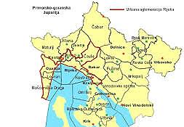
Financijski rezultati poslovanja poduzetnika na području Urbane aglomeracije Rijeka
Na području 10 gradova i općina koje su obuhvaćene Urbanom aglomeracijom Rijeka, u 2014. godini bilo je 6.365 poduzetnika čije je sjedište u jednom od spomenutih gradova i općina. Riječ je o poduzetnicima koji su sastavili i u Registar godišnjih financijskih izvještaja podnijeli točan i potpun godišnji financijski izvještaj za 2014. godinu. Od navedenoga broja, najviše je poduzetnika sa područja grada Rijeke (4.291), a najmanji je broj poduzetnika u općini Klana (32). Kod 6.365 poduzetnika bilo je 40.000 zaposlenih, što je prosječno 6,3 zaposlenih po poduzetniku.
U 2014. godini poduzetnici čije je sjedište u jednom od gradova i općina obuhvaćenih prijedlogom obuhvata Urbane aglomeracije Rijeka, ostvarili su ukupan prihod u iznosu od 22,5 milijardi kuna.
Tablica 1. Osnovni financijski podaci poslovanja poduzetnika u gradovima/općinama Urbane aglom. Rijeka u 2014. g.
(iznosi u tisućama kuna)
Naziv grada/općine | Broj poduzetnika | Broj zaposlenih | Ukupni prihod | Dobit razdoblja | Gubitak razdoblja | Neto dobit
Kastav/grad | 354 | 1.906 | 1.632.079 | 57.252 | 17.700 | 39.552
Kraljevica/grad | 69 | 359 | 115.738 | 11.676 | 6.911 | 4.764
Opatija/grad | 621 | 3.408 | 1.774.712 | 156.988 | 71.737 | 85.251
Rijeka/grad | 4.291 | 29.905 | 16.892.590 | 852.863 | 724.271 | 128.592
Čavle/općina | 184 | 697 | 247.791 | 13.959 | 6.747 | 7.213
Klana/općina | 32 | 602 | 304.690 | 11.147 | 483 | 10.664
Kostrena/općina | 123 | 330 | 162.226 | 12.101 | 3.606 | 8.495
Lovran/općina | 139 | 660 | 226.383 | 6.509 | 7.615 | -1.106
Mošćenička Draga/općina | 62 | 134 | 28.579 | 1.915 | 3.029 | -1.113
Viškovo/općina | 490 | 1.999 | 1.159.361 | 68.595 | 30.408 | 38.187
Ukupno Urbana agl. Rijeka | 6.365 | 40.000 | 22.544.149 | 1.193.005 | 872.507 | 320.499
Izvor: Fina, Registar godišnjih financijskih izvještaja, obrada GFI-a za 2014. godinu
U 2014. godini poduzetnici Urbane aglomeracije Rijeke iskazali su pozitivan konsolidirani financijski rezultat (320,5 milijuna kuna). Od ukupnog broja poduzetnika promatranog područja s dobitkom je poslovalo njih 80,0%. Ukupan prihod navedene skupine poduzetnika koji je ostvaren u 2014. godini iznosio je 22,5 milijardi kuna, što je povećanje od 4,6% u odnosu na prethodnu poslovnu godinu. Ovom su rezultatu najviše pridonijeli poduzetnici grada Rijeke sa 74,9% (16,9 milijarda kuna) udjela u ukupnim prihodima urbane aglomeracije Rijeke te poduzetnici gradova Opatije (7,9%) i Kastva (7,2%).
Tablica 2. Osnovni financijski podaci poslovanja poduzetnika na području Urbane aglomeracije Rijeka i poduzetnika Primorsko-goranske županije u 2014. godini (iznosi u tisućama kuna, prosječne plaće u kunama)
Opis | Urbana aglomeracija Rijeka |  |  | Primorsko-goranska županija
 | 2013. | 2014. | Indeks | 2013. | 2014. | Indeks
Broj poduzetnika |  | 6.365 |  |  | 9.324
Broj zaposlenih | 39.798 | 40.000 | 105,2 | 58.114 | 58.659 | 100,9
Ukupni prihodi | 21.543.365 | 22.544.149 | 104,6 | 31.571.267 | 32.376.577 | 102,6
Ukupni rashodi | 21.085.077 | 22.023.002 | 104,4 | 30.829.204 | 31.732.325 | 102,9
Dobit prije oporezivanja | 1.129.200 | 1.394.173 | 123,5 | 1.742.290 | 1.955.085 | 112,2
Gubitak prije oporezivanja | 670.912 | 873.026 | 130,1 | 1.000.226 | 1.310.833 | 131,1
Dobit razdoblja | 964.966 | 1.193.006 | 123,6 | 1.507.838 | 1.686.936 | 111,9
Gubitak razdoblja | 672.045 | 872.505 | 129,8 | 1.001.389 | 1.310.282 | 130,8
Konsolidirani financijski rezultat – dobit (+) ili gubitak (-) razdoblja | 292.921 | 320.500 | 109,4 | 506.449 | 376.654 | 74,4
Izvoz | 4.748.213 | 4.703.712 | 99,1 | 6.356.525 | 6.389.286 | 100,5
Uvoz | 2.096.042 | 2.146.104 | 102,4 | 3.423.674 | 3.564.944 | 104,1
Investicije u novu dugotrajnu imovinu | 1.470.944 | 1.515.632 | 103,0 | 2.370.354 | 2.826.569 | 119,2
Prosječna mjesečna neto plaća po zaposlenom | 4.655 | 4.663 | 100,2 | 4.645 | 4.646 | 100,0
Izvor: Fina, Registar godišnjih financijskih izvještaja, obrada GFI-a za 2014. godinu
Poduzetnici Urbane aglomeracija Rijeke u 2014. godini ostvarili su ukupne prihode u iznosu od 22,5 milijardi kuna. Njihov udio u ukupnim prihodima poduzetnika Primorsko-goranske županije iznosi 69,6%.
Grafikon 1. Udio ukupnog prihoda poduzetnika Urbane aglomeracije Rijeka u ukupnom prihodu poduzetnika Primorsko-goranske županije u 2014. godini
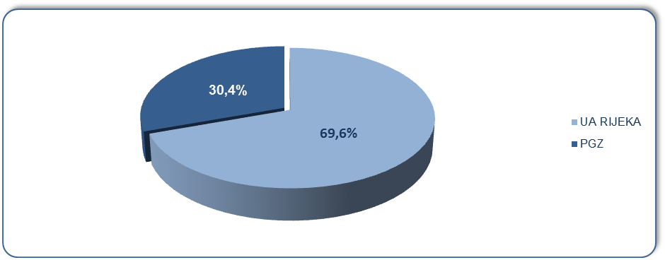
Izvor: Fina, Registar godišnjih financijskih izvještaja, obrada GFI-a za 2014. godinu
Prema produktivnosti (prihodu po zaposlenom), na prvom su mjestu poduzetnici grada Kastva, s 856 tisuća kuna, dok je među poduzetnicima navedenog grada po produktivnosti na prvom mjestu ADRIA OIL d.o.o. (OIB 03004159051), sa prosjekom od 4,0 milijuna kuna po zaposlenom. Slijede poduzetnici grada Viškovo s 580 milijuna kuna te poduzetnici grada Rijeke s 565 milijuna kuna po zaposlenom. Za usporedbu, produktivnost poduzetnika na razini RH u 2014. godini iznosila je 745 tisuća kuna.
Grafikon 2. Prihod po zaposlenom u 2014. godini na razini gradova/općina Urbane aglomeracije Rijeka
(iznosi u tisućama kuna)
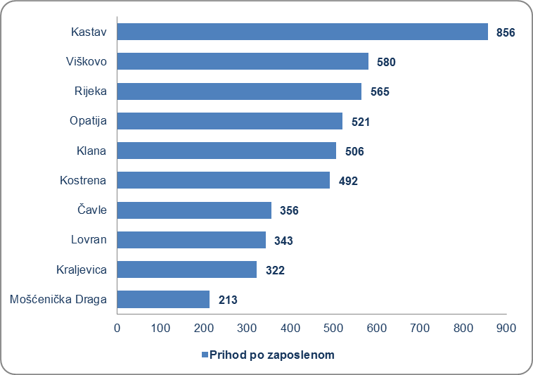
Izvor: Fina, Registar godišnjih financijskih izvještaja
Prosječna mjesečna neto plaća obračunata kod poduzetnika Urbane aglomeracije Rijeke u 2014. godini iznosila je 4.663 kuna, odnosno 0,2% više u odnosu na prethodnu godinu te 0,4% više od iznosa prosječne mjesečne neto plaće zaposlenih kod poduzetnika u Primorsko-goranskoj županiji (4.646 kuna). Najveća prosječna mjesečna neto plaća obračunata je kod poduzetnika u gradu Opatiji (4.998 kuna), a slijede poduzetnici u gradovima Rijeci (4.776 kuna), Kostreni (4.356 kuna), Kraljevici (4.220 kuna) i Kastvu (4.196 kuna).
Za usporedbu, prosječna mjesečna obračunana neto plaća zaposlenih kod poduzetnika na razini RH u 2014. godini je iznosila 4.878 kuna, a samo su poduzetnici u gradu Opatiji iznad toga prosjeka, za 2,5%, dok su poduzetnici u gradu Rijeci zaposlenima obračunali nižu plaću od prosjeka na razini RH i to za 2,1%. Najniža mjesečna prosječna neto plaća obračunana je zaposlenima kod poduzetnika u općini Mošćenička Draga (3.426 kuna).
Grafikon 3. Prosječna mjesečna neto plaća po zaposlenom u 2014. godini po gradovima/općinama Urbane aglomeracije Rijeka (iznosi u tisućama kn)
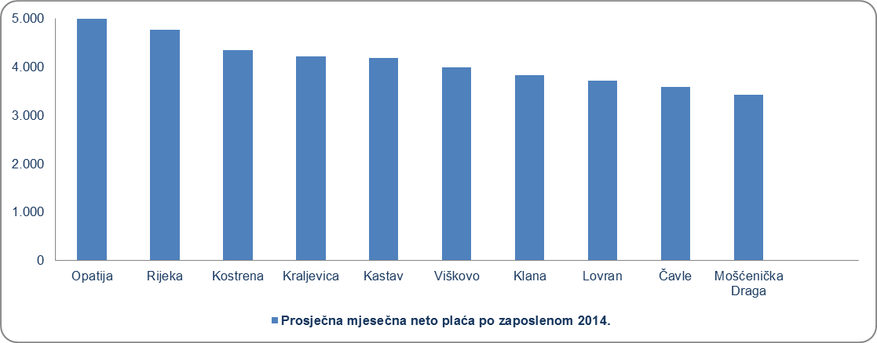
Izvor: Fina, Registar godišnjih financijskih izvještaja
Kada bi se Urbanoj aglomeraciji Rijeka priključile i općine Lovran, Matulji i Omišalj, financijski bi rezultati poduzetnika tog segmenta bili još bolji. U 2014. godini poduzetnici Urbane aglomeracije Rijeke i općina Lovran, Matulji i Omišalj iskazali su pozitivan konsolidirani financijski rezultat (401,5 milijuna kuna). Od ukupnog broja poduzetnika promatranog područja s dobitkom je poslovalo njih 76,9%. Ukupan prihod navedene skupine poduzetnika koji je ostvaren u 2014. godini iznosio je 24,1 milijardu kuna, što je povećanje od 4,3% u odnosu na prethodnu poslovnu godinu. Ovom su rezultatu najviše pridonijeli poduzetnici grada Rijeke sa 66,5% (703,0 milijuna kuna) udjela u ukupnim prihodima Urbane aglomeracije Rijeke i općina Lovran, Matulji i Omišalj te poduzetnici gradova Opatije 9,3% (98,1 milijuna kuna) i Matulja 7,8% (82,3 milijuna kuna).
Tablica 3. Osnovni financijski rezultati poslovanja poduzetnika na području Urbane aglomeracije Rijeka (10 gradova i općina) i poduzetnika na području koji osim Urbane aglomeracije Rijeka obuhvaća i općine Lovran, Matulji i Omišalj (iznosi u tisućama kuna, prosječne plaće u kunama)
Opis | Urbana aglomeracija Rijeka |  |  | Urbana aglomeracija Rijeka i općine Lovran, Matulji i Omišalj
 | 2013. | 2014. | Indeks | 2013. | 2014. | Indeks
Broj poduzetnika |  | 6.365 |  |  | 6.933
Broj zaposlenih | 39.798 | 40.000 | 105,2 | 42.785 | 42.875 | 100,2
Ukupni prihodi | 21.543.365 | 22.544.149 | 104,6 | 23.139.853 | 24.144.308 | 104,3
Ukupni rashodi | 21.085.077 | 22.023.002 | 104,4 | 22.628.024 | 23.528.468 | 104,0
Dobit prije oporezivanja | 1.129.200 | 1.394.173 | 123,5 | 1.233.801 | 1.551.172 | 125,7
Gubitak prije oporezivanja | 670.912 | 873.026 | 130,1 | 721.972 | 935.332 | 129,6
Dobit razdoblja | 964.966 | 1.193.006 | 123,6 | 1.057.381 | 1.336.098 | 126,4
Gubitak razdoblja | 672.045 | 872.505 | 129,8 | 723.016 | 934.624 | 129,3
Konsolidirani financijski rezultat – dobit (+) ili gubitak (-) razdoblja | 292.921 | 320.500 | 109,4 | 334.365 | 401.474 | 120,1
Izvoz | 4.748.213 | 4.703.712 | 99,1 | 4.893.472 | 4.825.869 | 98,6
Uvoz | 2.096.042 | 2.146.104 | 102,4 | 2.346.967 | 2.377.720 | 101,3
Investicije u novu dugotrajnu imovinu | 1.470.944 | 1.515.632 | 103,0 | 1.657.868 | 1.610.823 | 97,2
Prosječna mjesečna neto plaća po zaposlenom | 4.655 | 4.663 | 100,2 | 4.622 | 4.644 | 100,5
Izvor: Fina, Registar godišnjih financijskih izvještaja, obrada GFI-a za 2014. godinu
Više o rezultatima poslovanja poduzetnika po područjima djelatnosti i po drugim kriterijima, prezentirano je u standardnim analizama rezultata poslovanja poduzetnika RH, po županijama i po gradovima i općinama u 2014. godini.
Pojedinačni podaci o rezultatima poslovanja poduzetnika dostupni su besplatno na RGFI – javna objava i na Transparentno.hr a uz naknadu na info.BIZ servisu, na servisu RGFI, u jedinicama Finine poslovne mreže i narudžbom putem e-pošte, na adresi rgfi@fina.hr
Informacija o tome je li poslovni subjekt u blokadi ili ne, dostupna je korištenjem usluge FINA InfoBlokade slanjem SMS poruku na broj 818058.

Izvor: Moja Rijeka, MULTIMEDIJALNI PORTAL GRADA RIJEKE, preuzeto 11. rujna 2015. http://www.mojarijeka.hr/vijesti/devet-opcina-i-gradova-u-rijeckoj-urbanoj-aglomeraciji/
Urbanu aglomeraciju Rijeka čini 10 gradova i općina koji su prihvatili prijedlog za uključivanje u aglomeraciju, s tim da se inicijalni prijedlog odnosio i na općine Lovran, Matulji i Omišalj. Izvor: http://www.mojarijeka.hr/vijesti/devet-opcina-i-gradova-u-rijeckoj-urbanoj-aglomeraciji/ 54. gradonačelnikov kolegij, 1.07.2015.

